***ТВОРЧЕСКИЙ ПРОЕКТ***

***Марафон «Я, ты, он, она – вместе лучшие друзья».***

*Л.Е. Мошева, М.С. Герасимова*

*МАДОУ «Детский сад №43 «Буратино»*

*e-mail:*

*«Жизнь не те дни, что прошли, а те, что запомнились!»*

У каждого взрослого человека есть такие воспоминания о детстве, которые наполняют душу несравнимым ни с чем теплом. «Все мы родом из детства…». Самое лучшее нам хочется «взять с собой» во взрослую жизнь. Именно родительская любовь обеспечивает детям эмоциональную защиту и психологический комфорт, дает жизненную опору, а любовь и беспредельное доверие ребенка к родителям делают его особо восприимчивым к их воздействию. Очевидно, что семья и детский сад, имея свои особые функции, не могут заменить друг друга и должны взаимодействовать во имя полноценного развития ребенка-дошкольника.

Любое детское дошкольное учреждение старается наметить такие формы работы с семьей в течение года, которые создавали бы условия для творческого, совместного сотрудничества детей, родителей и сотрудников детского сада. Но как сделать так, чтобы родители были вовлечены в жизнь группы и детского сада? Чтобы они действительно стали единомышленниками и партнерами в деле формирования и развития жизни детей?

Работа с родителями – очень деликатная тема. Взаимоотношения детского сада и семьи необходимо строить на основе доверия, взаимопонимания, тактичности, доброты и внимания. Поэтому работа в детском саду строится с учетом потребностей, интересов и желаний родителей.

В рамках реализации социально-личностного направления инновационной деятельности дошкольного учреждения был разработан творческий проект «Я, ты, он, она – вместе лучшие друзья».

*Информационная карта проекта*

***Авторы проекта:*** Мошева Л.Е., Герасимова М.С.

***Тип проекта:***

* *По продолжительности:* краткосрочный (1 неделя);
* *По составу участников проекта:* общесадиковский;
* *По направленности деятельности участников проекта:* творческий.

***Цель проекта:*** показать целостную системно - организованную педагогическую деятельность всех сотрудников, в процессе которой создаются педагогические условия для успешного развития внутреннего мира детей.

***Задачи проекта:***

1. создать положительную эмоциональную атмосферу в детском саду, атмосферу дружбы, взаимопонимания, поддержки.
2. стимулировать интерес родителей к жизни детского сада

***Проблема проекта****:*

привлечение родителей к жизни ребенка в детском саду.

***Этапы реализации проекта:***

1. *Подготовительный.*

– разработка плана мероприятий;

- оформление холла детского сада;

- объявление о марафоне;

1. *Практический.*

– работа с детьми;

- работа с педагогами;

- работа с родителями;

1. *Заключительный.*

 подведение итогов марафона

**Предполагаемый результат:**

Совместная работа над проектом:

- создаст атмосферу общности интересов;

- налаживание контактов педагогов и родителей;

- совместная деятельность (дети и родители) поможет родителям повысить свою компетентность в вопросах всестороннего развития ребенка;

- повысит самооценку у детей.

***Реализация проекта***

Реализация проекта в нашем детском саду прошла виде марафона «Я, ты, он, она – вместе лучшие друзья». В марафоне принимали участие все желающие: сотрудники, дети, родители, бабушки, дедушки, гости детского сада.

На каждый день были запланированы следующие акции:

1 октября – «Забор отзывов и предложений»

2 октября – «Дерево пожеланий»

3 октября - «День комплиментов»

4 октября – «Калейдоскоп настроения»

5 октября – подведение итогов марафона.

Уже в *первый же день* в холле детского сада всех родителей, детвору и сотрудников ждал необычный «Забор отзывов и предложений».

Здесь все желающие родители, сотрудники и даже дети могли оставить свое мнение о работе детского сада, поделиться впечатлениями, написать объявление, высказаться о наболевшем, задать интересующие вопросы, сделать предложение, дать какой - то совет и т.д.

К концу дня «Забор» был расписан высказываниями, мнениями, впечатлениями. Так создался позитивный эмоциональный тонус первого дня марафона. В этот же день все родители получили возможность заполнить *анкету «Качество обслуживания в ДОУ»:*

* Удовлетворяет ли Вас уход, воспитание, обучение детей?
* Какие формы получения информации для Вас наиболее удобны?
* От каких специалистов: психолога, музыкального руководителя, логопеда, медсестры Вы хотели бы получить помощь? и т. д.

Вот еще один способ узнать потребности и желания родителей, их интересы и мнения.

Во *второй день* нашего марафона проходила акция «Дерево пожеланий».

Добрые пожелания сотрудникам детского сада оставляли родители на «Дереве», «выросшим» около нашего «Забора». Пожелания любви, счастья, доброты, удачи, радости, успехов… А что же могли пожелать дети своим мамам и папам? Мы узнали это после проведенного опроса в группах: «Я желаю своим родителям…». Здесь открывались детские мечты, тайны, тревоги и переживания.

На *третий день* марафона у нас была запланирована акция «День комплиментов». Каждый мог составить комплимент себе, и по желанию тайному другу, выразить его родителям, детям, любому сотруднику сада при встрече. Также в этот день все здоровались и прощались с сотрудниками сада, с другими родителями, используя комплименты.

*Четвертый день* продолжает наш марафон акцией «Калейдоскоп настроения». Все, и взрослые, и дети отмечали свое эмоциональное состояние в календарях настроений, когда они пришли в детский сад и с каким настроением ушли из него.

Что же мы увидели к концу дня? У родителей преобладает позитивное, доброжелательное настроение, у сотрудников спокойное, уравновешенное, уверенное, а у воспитанников – солнечное, яркое. Вот какое настроение живет в нашем детском саду!

В *последний день* на педагогическом часе подвелись итоги марафона: что удалось, результаты анкетирования родителей, обсуждались мнения и пожелания на «Заборе» и «Дереве пожеланий». Все делились своими впечатлениями, полученными результатами.

Считаем, что марафон «Я, ты, он, она – вместе лучшие друзья», получился целостным и законченным, ведь удалось вовлечь почти всех сотрудников, родителей и детей.

Очевидно, что семья и детский сад не могут заменить друг друга и должны взаимодействовать во имя полноценного развития ребенка - дошкольника. Надеемся, что родители стали единомышленниками и партнерами в деле формирования и развития жизни детей.

Лично мы, авторы этого проекта, получили удовлетворение, «наполненную усталость», желание реализовывать новые идеи. Потому что марафон прошел в режиме диалога – целебного стиля общения, столь редкого в нашей суетной жизни. Удалось реализовать этот проект только благодаря помощи и поддержки всех сотрудников сада, пониманию родителей и активности детей.

С детьми всегда должны быть рядом,

Даря тепло и согревая взглядом,

Их в мир прекрасного вести,

И помнить заповедь – НЕ НАВРЕДИ!!!

***Литература:***

1. “Неделя психологии в детском саду” П.Князева, газета “Школьный психолог” № 24, 2007 года.
2. Серия: Психологические беседы “Воспитание нравственных качеств у детей” А.А. Лопатина, М.В. Скребцова.
3. “Пословицы, поговорки, потешки, скороговорки” Т.И. Тарабарина, Н.В. Елкина, Ярославль: Академия развития 2003 г.
4. Интернет-ресурсы: <http://psyhelp.rodim.ru/prtch/index.html>.

***Приложение.***

Внимание! Внимание! Внимание!

В нашем детском саду «Буратино» с 1 по 5 октября будет проходить марафон «Я, ты, он, она – вместе лучшие друзья».

Цель марафона: создать положительную эмоциональную атмосферу в детском саду, атмосферу дружбы, взаимопонимания, поддержки.

В марафоне могут принять участие все желающие: сотрудники, дети, родители, бабушки, дедушки, гости детского сада.

Каждый день будут проходить следующие акции:

1 октября – «Забор отзывов и предложений»

2 октября –«Дерево пожеланий»

3 октября - «День комплиментов»

4 октября – «Калейдоскоп настроения»

5 октября – подведение итогов марафона.

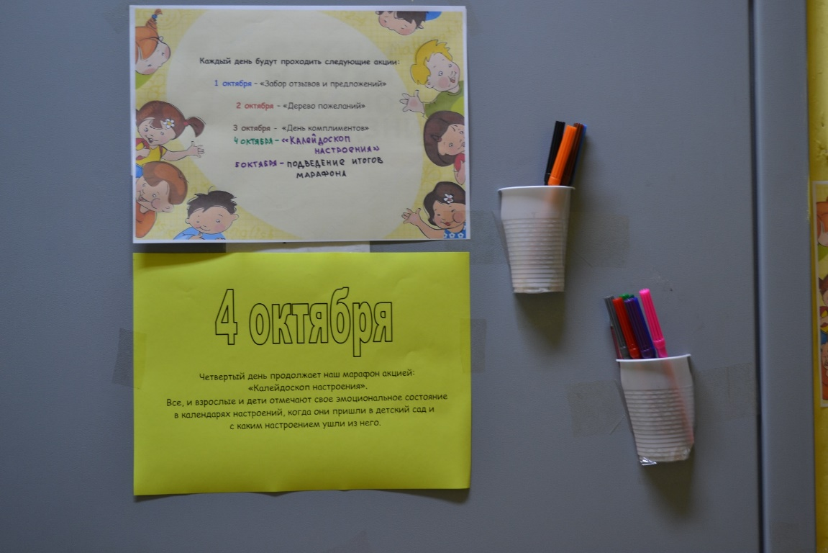

***1 октября.***

Сегодня первый день нашего марафона. Вы видите перед собой необычный «Забор отзывов и предложений».

Здесь все желающие родители, сотрудники и даже дети могут оставить свое мнение о работе детского сада, поделиться впечатлениями, написать объявление, высказаться о наболевшем, задать интересующие вас вопросы, сделать предложение, дать какой - то совет и т.д.

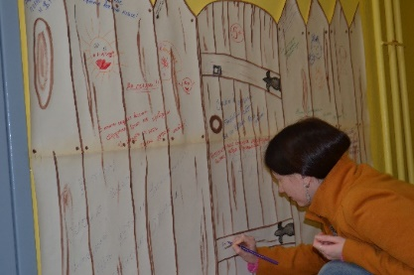 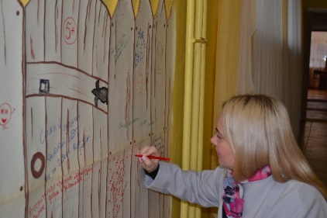 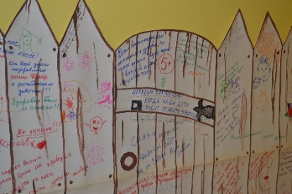

***2 октября.***

Сегодня во второй день нашего марафона проходит акция «Дерево пожеланий».

На нашем дереве вы можете оставить свои пожелания сотрудникам детского сада, деткам.

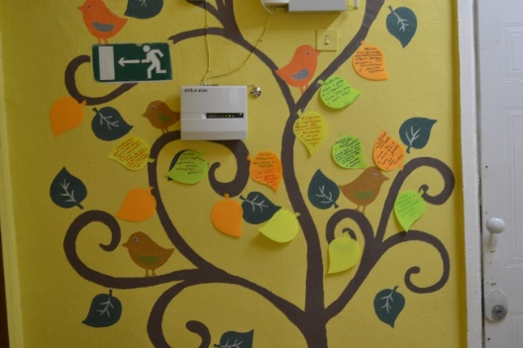 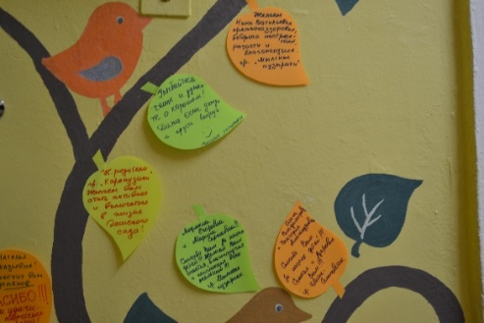

***3 октября.***

На третий день марафона у нас запланирована акция «День комплиментов». Каждый может составить комплимент себе, и по желанию тайному другу, выразить его родителям, детям, любому сотруднику сада при встрече… Также в этот день можно особым способом совместно с ребенком здороваться и прощаться с сотрудниками сада, с другими родителями, используя комплименты.

***4 октября.***

Четвертый день продолжает наш марафон акцией: «Калейдоскоп настроения». Все, и взрослые, и дети отмечают свое эмоциональное состояние в календарях настроений, когда они пришли в детский сад и с каким настроением ушли из него.

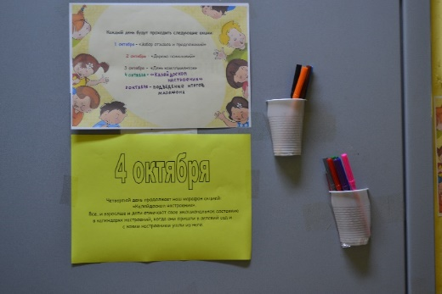 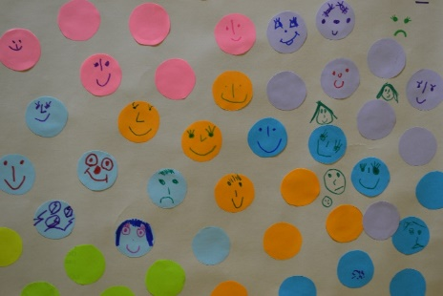

***5 октября.***

*«Жизнь не те дни, что прошли,* *а те, что запомнились!»*

Считаем, что марафон «Я, ты, он, она – вместе лучшие друзья»,получился целостным и законченным, ведь удалось вовлечь почти всех сотрудников, родителей и детей.

Очевидно, что семья и детский сад не могут заменить друг друга и должны взаимодействовать во имя полноценного развития ребенка - дошкольника. Надеемся, что родители стали единомышленниками и партнерами в деле формирования и развития жизни детей.

Лично мы, авторы этого проекта, получили удовлетворение, «наполненную усталость», желание реализовывать новые идеи. Потому что марафон прошел в режиме диалога – целебного стиля общения, столь редкого в нашей суетной жизни. Удалось реализовать этот проект только благодаря помощи и поддержки всех сотрудников сада, пониманию родителей и активности детей.

Огромное спасибо всем участникам проекта!!!

С детьми всегда должны быть рядом,

Даря тепло и согревая взглядом,

Их в мир прекрасного вести,

И помнить заповедь – НЕ НАВРЕДИ!!!

*Воспитатели группы «Мыльные пузырики»*